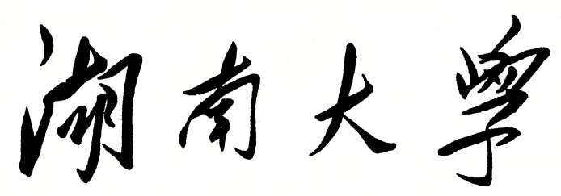

HUNAN UNIVERSITY

CPU模拟器实验报告

学生姓名 潘小天
学生学号 201608010309
专业班级 智能1601
指导老师 吴强
完 成 日 期 2019年9月 5日

实验内容
完成一个模拟RISC-V的基本整数指令集RV32I的模拟器设计。

实验要求
硬件设计采用VHDL或Verilog语言，软件设计采用C/C++或SystemC语言，其它语言例如Chisel、MyHDL等也可选。
实验报告采用markdown语言，或者直接上传PDF文档
实验最终提交所有代码和文档

实验过程及结果
RISC-V指令集
RISC-指令集格式如下：
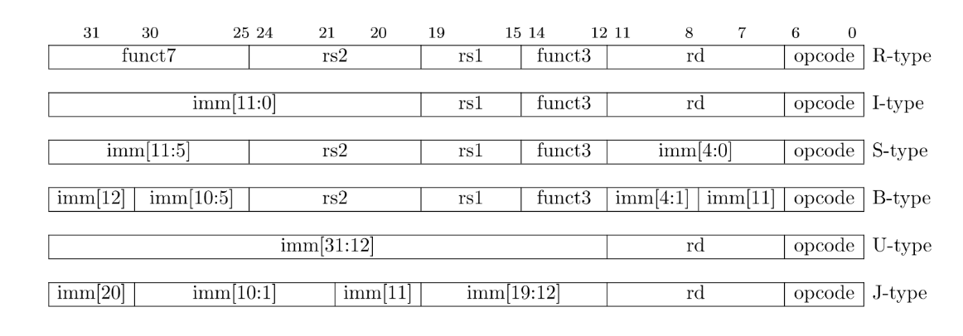
指令集的内容和具体实现参考教材。
具体实现
模拟器所模拟CPU的主要功能分别为取指、译码、执行
具体指令的实现如下：
指令分类：
U类：LUI、ALUPC
J类：JAL
B类：BEQ、BNE、BLT、BGE、BLTU、BGEU
I类：JALR、LB、LH、LW、LBU、LHU、ADDI、SLTI、SLTIU、XORI、ORI、ANDI、SLLI、SRLI、SRAI
S类：SB、SH、SW
R类：ADD、SUB、SLL、SLT、SLTU、XOR、SRL、SRA、OR、AND

主要架构：
while(c != 'n') {
cout << "Registers bofore executing the instruction @0x" << std::hex << PC << endl;
showRegs(); //每次循环显示一下寄存器
IR = readWord(PC); //读取pc对应的指令，一个指令是一个Word，即4byte
NextPC = PC + WORDSIZE; //赋值下一个PC
decode(IR); //解析指令
switch(opcode) { //这个是在decode时的低7位的值，是操作码
case LUI: // 执行的操作load upper imm，其实应该是加载指令吧
cout << "Do LUI" << endl;
R[rd] = Imm31_12UtypeZeroFilled; //这里rd是decode取出来的值，是IR中高20位的值，这里使用的Utype指令，取的是
break;
case AUIPC: //0x17用于建立PC相对地址，使用U型格式，用0填充最低的12位， 将该偏移量添加到AUIPC指令的地址，然后将结果放入寄存器
cout << "Do AUIPC" << endl;
cout << "PC = " << PC << endl;
cout << "Imm31_12UtypeZeroFilled = " << Imm31_12UtypeZeroFilled << endl;
R[rd] = PC + Imm31_12UtypeZeroFilled;
break;
case JAL: //0x6F,无条件跳转
cout << "Do JAL" << endl;
R[rd]=PC+4;
NextPC = PC+ Imm20_1JtypeSignExtended;
break;
case JALR: //0x67,无条件跳转，直接跳转指令，无条件跳转到由寄存器rs1指定的指令，并将下一条指令的地址保存到寄存器rd中
cout << "DO JALR" << endl;
R[rd]=PC+4;
NextPC=R[rs1]+Imm20_1JtypeSignExtended;
break;
case BRANCH://0x63分支指令 所有的BRANCH指令都用的是B类型格式，这条指令立即数就是代表偏移量
switch(funct3) {
case BEQ://0x0当src1和src2寄存器相等的时候执行
cout << "DO BEQ" << endl;
if(src1==src2){
NextPC = PC + Imm12_1BtypeSignExtended;
}
break;
case BNE://0x1当src1和src2寄存器不相等的时候执行
cout << "Do BNE " << endl;
if(src1!=src2){
NextPC = PC + Imm12_1BtypeSignExtended;
}
break;
case BLT://0x4有符号比较当src1<src2时执行
cout << "Do BLT" << endl;
if((int)src1<(int)src2){
NextPC = PC + Imm12_1BtypeSignExtended;
}
break;
case BGE://0x5有符号比较当src1>=src2时执行
cout << "Do BGE" << endl;
cout<<"src1为 "<<src1<<endl;
cout<<"src2为 "<<src2<<endl;
cout<<"imm为 "<<Imm12_1BtypeSignExtended<<endl;
if((int)src1 >= (int)src2)
NextPC = PC + Imm12_1BtypeSignExtended;
break;
case BLTU://0x6
cout << "Do BLTU" << endl;
if(src1<src2){
NextPC=PC+Imm12_1BtypeSignExtended;
}
break;
case BGEU://0x7
cout<<"Do BGEU"<<endl;

if(src1>=src2){
NextPC=PC+Imm12_1BtypeSignExtended;
}
break;
default://找不到相应的指令
cout << "ERROR: Unknown funct3 in BRANCH instruction " << IR << endl;
}
break;
case LOAD://0x03 LOAD被编码为I类型
switch(funct3) {
case LB://加载一个byte
cout << "DO LB" << endl;
unsigned int LB_LH,LB_LH_UP;
cout << "LB Address is: " << src1+Imm11_0ItypeSignExtended << endl;
LB_LH=readByte(src1+Imm11_0ItypeSignExtended);
LB_LH_UP=LB_LH>>7;
if(LB_LH_UP==1){//符号位扩展
LB_LH=0xffffff00 | LB_LH;
}else{
LB_LH=0x000000ff & LB_LH;
}
R[rd]=LB_LH;
break;
case LH://
cout << "Do LH" << endl;
unsigned int temp_LH,temp_LH_UP;
temp_LH=readHalfWord(src1+Imm11_0ItypeSignExtended);//Itype只有一个源src1
temp_LH_UP=temp_LH>>15;
if(temp_LH_UP==1){//执行符号位扩展
temp_LH=0xffff0000 | temp_LH;
}else{
temp_LH=0x0000ffff & temp_LH;
}
R[rd]=temp_LH;
break;
case LW:
cout << "Do LW" << endl;
unsigned int temp_LW,temp_LW_UP;
temp_LW=readByte(src1+Imm11_0ItypeSignExtended);//这里为什么要用readByte
temp_LW_UP=temp_LW>>31;
if(temp_LW_UP==1){
temp_LW=0x00000000 | temp_LW;
}else{
temp_LW=0xffffffff & temp_LW;
}
R[rd]=temp_LW;
break;
case LBU:
cout << "Do LBU" << endl;
R[rd] = readByte(Imm11_0ItypeSignExtended + src1) & 0x000000ff;
break;
case LHU:
cout << "Do LHU" << endl;
R[rd] = readByte(Imm11_0ItypeSignExtended + src1) & 0x0000ffff;
break;
default://没有找到指令
cout << "ERROR: Unknown funct3 in LOAD instruction " << IR << endl;
}
break;
case STORE://STORE指令 STORE被编码为S类型
switch(funct3) {//sr1指明了地址，sr2指明了保存的值
case SB:
cout << "Do SB" << endl;
char sb_d1;
unsigned int sb_a1;
sb_d1=R[rs2] & 0xff;//最多只能写8位
sb_a1 = R[rs1] +Imm11_0StypeSignExtended;
writeByte(sb_a1, sb_d1);
break;
case SH:
cout<<"Do SH"<<endl;
uint16_t j;
j=R[rs2]&0xffff;//最多只能写16位
unsigned int x;
x = R[rs1] + Imm11_0StypeSignExtended;
writeHalfWord(x,j);
break;
case SW:
cout << "DO SW" << endl;
uint32_t _swData;
_swData=R[rs2] & 0xffffffff;
unsigned int _swR;
_swR = R[rs1] + Imm11_0StypeSignExtended;
cout << "SW Addr and Data are: " << _swR << ", " << _swData << endl;
writeWord(_swR, _swData);
break;
default:
cout << "ERROR: Unknown funct3 in STORE instruction " << IR << endl;
}
break;
case ALUIMM://ALUIMM指令
switch(funct3) {
case ADDI:
cout << "Do ADDI" << endl;
R[rd]=src1+Imm11_0ItypeSignExtended;
break;
case SLTI:
cout << "Do SLTI" << endl;
if(src1<Imm11_0ItypeSignExtended)
R[rd] = 1;
else
R[rd] = 0;
break;
case SLTIU:
cout << "Do SLTIU" << endl;
if(src1<(unsigned int)Imm11_0ItypeSignExtended)
R[rd] = 1;
else
R[rd] = 0;
break;
case XORI:
cout << "Do XORI" << endl;
R[rd]=(Imm11_0ItypeSignExtended)^R[rs1];
break;
case ORI:
cout<<"Do ORI"<<endl;
R[rd]=R[rs1]|Imm11_0ItypeSignExtended;
break;
case ANDI:
cout << "DO ANDI"<<endl;
R[rd]=R[rs1]&Imm11_0ItypeSignExtended;
break;
case SLLI:
cout << "Do SLLI " << endl;
R[rd]=src1<<shamt;
break;
case SHR:
switch(funct7) {
case SRLI:
cout << "Do SRLI" << endl;
R[rd]=src1>>shamt;//这里的shamt是从sr2取出的数据
break;
case SRAI:
cout << "Do SRAI" << endl;
R[rd] = ((int)src1) >> shamt;
break;
default:
cout << "ERROR: Unknown (imm11_0i >> 5) in ALUIMM SHR instruction " << IR << endl;
}
break;
default:
cout << "ERROR: Unknown funct3 in ALUIMM instruction " << IR << endl;
}
break;
case ALURRR://ALURRR指令
switch(funct3) {
case ADDSUB:
switch(funct7) {
case ADD:
cout << "Do ADD" << endl;
R[rd]=R[rs1]+R[rs2];
break;
case SUB:
cout<<" Do SUB"<<endl;
R[rd]=R[rs1]-R[rs2];
break;
default:
cout << "ERROR: Unknown funct7 in ALURRR ADDSUB instruction " << IR << endl;
}
break;
case SLL:
cout<<"DO SLL"<<endl;
unsigned int rsTransform;
rsTransform=R[rs2]&0x1f;//最多左移32位
R[rd]=R[rs1]<<rsTransform;
break;
case SLT:
cout << "Do SLT " << endl;
if((int)src1<(int)src2){
R[rd]=1;
}else{
R[rd]=0;
}
break;
case SLTU:
cout << "Do SLTU" << endl;
if(src2!=0){
R[rd]=1;
}else{
R[rd]=0;
}
break;
case XOR:
cout << "Do XOR " << endl;
R[rd]=R[rs1]^R[rs2];
break;
case OR:
cout << "Do OR" << endl;
R[rd]=R[rs1]|R[rs2];
break;
case AND://与指令
cout << "Do AND" << endl;
R[rd]=R[rs1]&R[rs2];
break;

case SRLA://右移指令
switch(funct7) {
case SRL:
cout<<"DO SRL"<<endl;
R[rd]=R[rs1]>>R[rs2];
break;
case SRA:
cout<<"DO SRA"<<endl;
R[rd]=(int)src1>>src2;
break;
default:
cout << "ERROR: Unknown funct7 in ALURRR SRLA instruction " << IR << endl;
}
break;
default:
cout << "ERROR: Unknown funct3 in ALURRR instruction " << IR << endl;
}
break;
case FENCES://FENCES指令
switch(funct3) {
case FENCE:
//TODO: Fill code for the instruction here
break;
case FENCE_I:
//TODO: Fill code for the instruction here
cout<<"this is test IR "<<IR<<endl;
cout<<"fence_i,nop"<<endl;
break;
default:
cout << "ERROR: Unknown funct3 in FENCES instruction " << IR << endl;
}
break;
case CSRX://CSRX指令 Itype
switch(funct3) {
case CALLBREAK:
switch(Imm11_0ItypeZeroExtended) {
case ECALL:
//TODO: Fill code for the instruction here
break;
case EBREAK:
{
NextPC = ebreakadd;
cout << "do ebreak and pc jumps to :" << ebreakadd << endl;
break;
}
default:
cout << "ERROR: Unknown imm11_0i in CSRX CALLBREAK instruction " << IR << endl;
}
break;
case CSRRW://The CSRRW (Atomic Read/Write CSR) instruction atomically swaps values in the CSRs and integer registers
/*CSRRW指令读取旧的CSR的值，把它0扩展后写入整数寄存器rd，rs1的初始值写入CSR中，如果rd为0，则说明不能对CSR做任何操作*/
break;
case CSRRS:
/*CSRRS读取CSR中的值，0扩展，然后将其写入到整型寄存器rd，rs1的初始值被当做一个位掩码指定要在CSR中要设置的位位置，
如果csr位可写，rs1中的任何高位都将导致在csr中设置相应的位。csr中的其他位不受影响（尽管csr在写入时可能会产生副作用）。*/
{
uint32_t temp = readWord(rs2)&0x00000fff;
uint32_t temp1 = rs1 & 0x000fffff;
writeWord(rd,(temp|temp1));
cout << "do CSRRS and the result is :" << "rd="<<readWord(rd)<<endl;
break;
}
case CSRRC:

break;
case CSRRWI:
//TODO: Fill code for the instruction here
{
if (rd == 0) break;
else
{
uint32_t zmm = imm11j& 0x000001f;
uint32_t tem = readWord(rs2) & 0x00000fff;
writeWord(rd, tem);
writeWord(rs2, zmm);
cout << "do CSRRWI and the result is :" << "rd=" << readWord(rd) << endl;
break;
}
}
case CSRRSI:
break;
case CSRRCI:
{
uint32_t zmm = imm11j & 0x000001f;
uint32_t tem = readWord(rs2) & 0x00000fff;
if (readWord(rd) != 0)
{
writeWord(rs2, zmm | tem);
}
cout << "do CSRRCI and the result is :" << "rd=" << readWord(rd) << endl;
break;
}
default:
cout << "ERROR: Unknown funct3 in CSRX instruction " << IR << endl;
}
break;
default:
cout << "ERROR: Unkown instruction " << IR << endl;
break;
}

测试输入：
模拟器输入：
void decode(uint32_t instruction) {//decode是译码的意思，RV32I指令4个字节
// Extract all bit fields from instruction 从指令中提取所有位字段
opcode = instruction & 0x7F;//获取低7位，即0~6位
rd = (instruction & 0x0F80) >> 7;//获取从低至高第7~11位
rs1 = (instruction & 0xF8000) >> 15;//获取第15~19位，得到第一个寄存器
zimm = rs1;//zimm是我们定义的一个unsigned int，把rs1赋值给了它
rs2 = (instruction & 0x1F00000) >> 20;//获取第20~24位，得到第二个寄存器
shamt = rs2;//shamt是我们定义的一个unsigned int， 把rs2赋值给了它
funct3 = (instruction & 0x7000) >> 12;//获取第12~14位
funct7 = instruction >> 25;//获取25~31位?
imm11_0i = ((int32_t)instruction) >> 20;//转化成有符号的再移动，对应着Itype类型的地址
csr = instruction >> 20;//获取20~31位，应该与上面的imm11_0i差不多，不过是无符号类型的
imm11_5s = ((int32_t)instruction) >> 25;//获取第25~31位数据，对应着Stype类型的地址
imm4_0s = (instruction >> 7) & 0x01F;//获取第7~11位数据，对应Stype类型的地址
imm12b = ((int32_t)instruction) >> 31;//获取第31位数据，对应Btype类型的地址
imm10_5b = (instruction >> 25) & 0x3F;//获取第25~30位数据，对应Btype类型的地址
imm4_1b = (instruction & 0x0F00) >> 8;//第8~11位，对应Btype类型的地址
imm11b = (instruction & 0x080) >> 7;//第7位，对应Btype类型的地址
imm31_12u = instruction >> 12;//第12~31位，对应Utype类型的地址
imm20j = ((int32_t)instruction) >> 31;//第31位，对应jtype类型的地址
imm10_1j = (instruction >> 21) & 0x3FF;//第21~31位，对应jtype类型的地址
imm11j = (instruction >> 20) & 1;//第20位，对应jtype类型的地址
imm19_12j = (instruction >> 12) & 0x0FF;//第12到19位，对应jtype类型的地址
pred = (instruction >> 24) & 0x0F;
succ = (instruction >> 20) & 0x0F;
运行结果：
第一条指令输出结果：
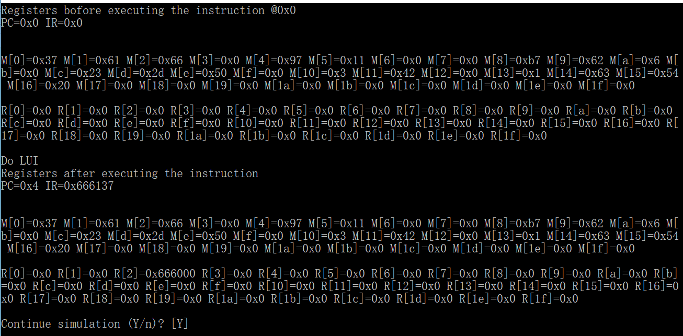
执行LUI指令用于立即数的零扩展，在第二个寄存器写入0x666。
第二条指令输出结果：
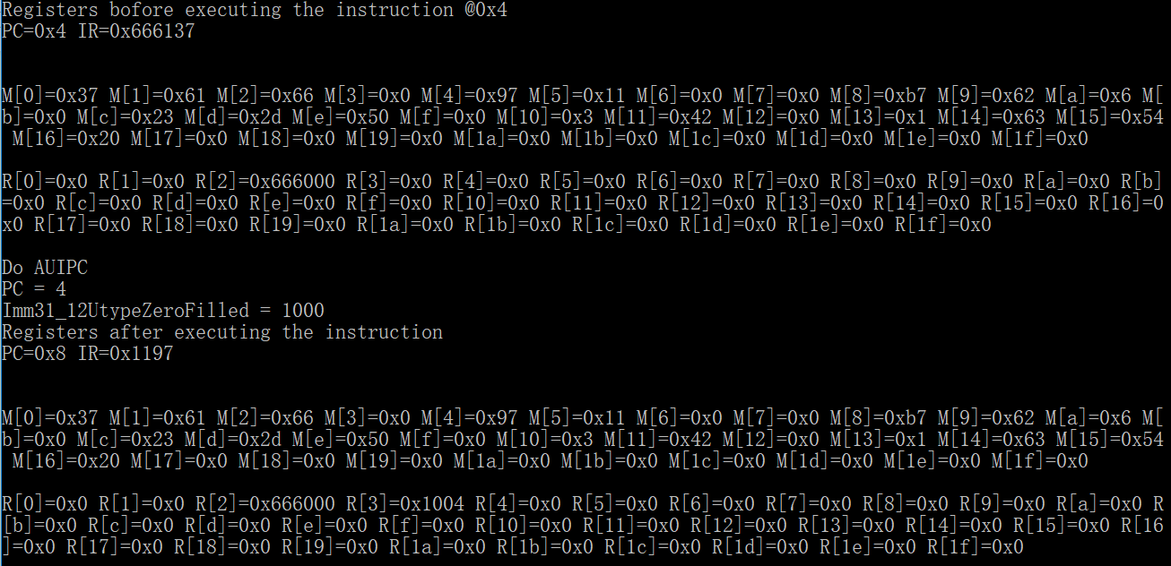
执行AUIPC指令，将IR&0x0F80 得到的值 0x1000,再加上当前PC的值，得0x1004，存入R[3]。
第三条指令输出结果：
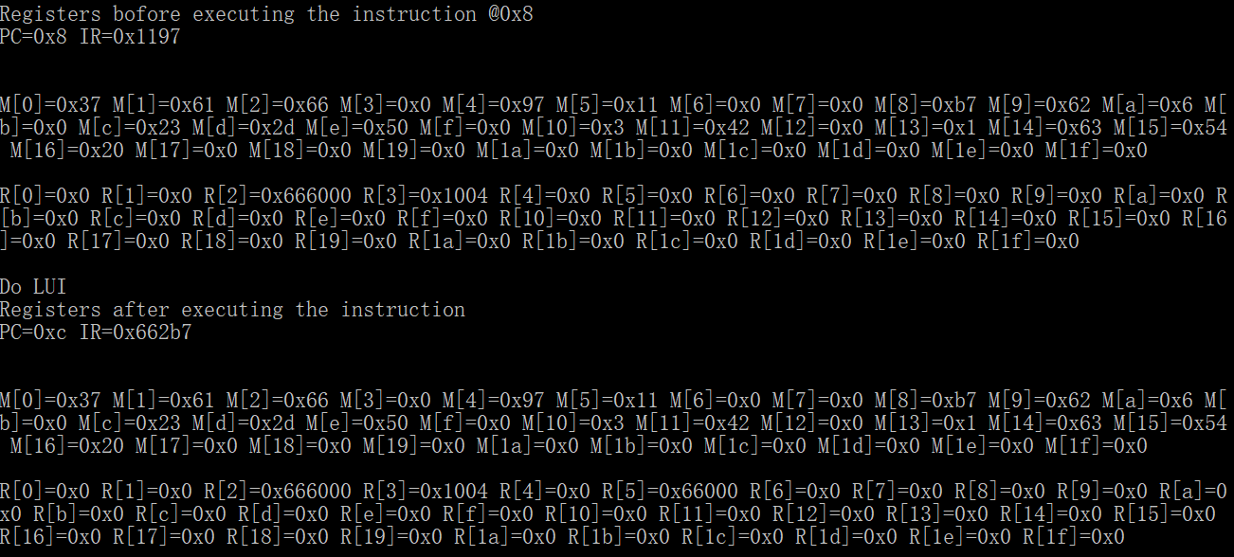
在R[5]中写入6。
第四条指令输出结果：
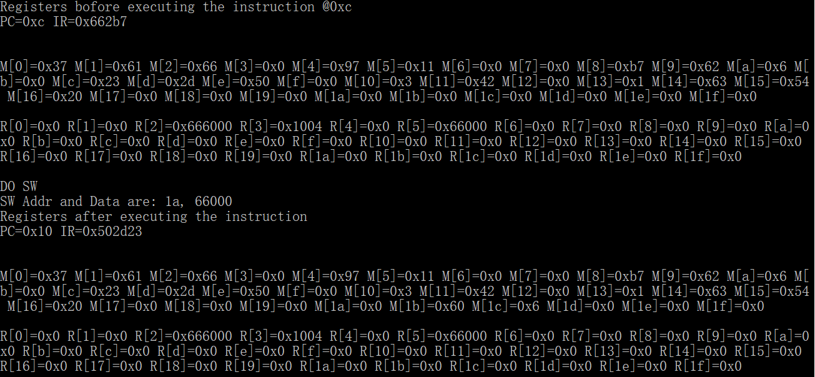
执行SW指令写入操作，向地址0xc+R[1]，写入R[3]的数据，即1004。
分析：
经过测试结果可以看出，指令的输入模拟以及相对应的模拟结果，可以看出实现了相对应的功能，得到了相应的结果。

实验体会
通过本次实验，我对于RISC-V指令集有了一定的理解，除此之外对于CPU对于指令的执行过程以及指令的实现完成有了更加深刻的认识，并且也学习了如何进行对于CPU的模拟编写。

